經濟部網路相簿
一、活動名稱：行政院第13屆推動性別主流化金馨獎頒獎典禮
二、活動地點：行政院大禮堂
三、活動日期：2013-03-05
四、活動內容：本局103年度推動性別主流化績效優良，經行政院評選獲得第13屆「金馨獎」團體獎，104年3月5日由行政院馮政務委員燕頒獎，本局由林局長全能代表出席受獎。
團體獎第二組，計有80多個行政單位參加評選，從中選出15個獲獎單位。本局新增6篇性別統計與分析、性別預算編列、提高高階及職員性別主流化相關課程受訓參訓率、性別平等工作小組運作情形、任一性別比例、機關晉用及女性中高階主管培訓等推動情形，榮獲評審委員的肯定，歸功於長官的支持及全局同仁努力的結果。
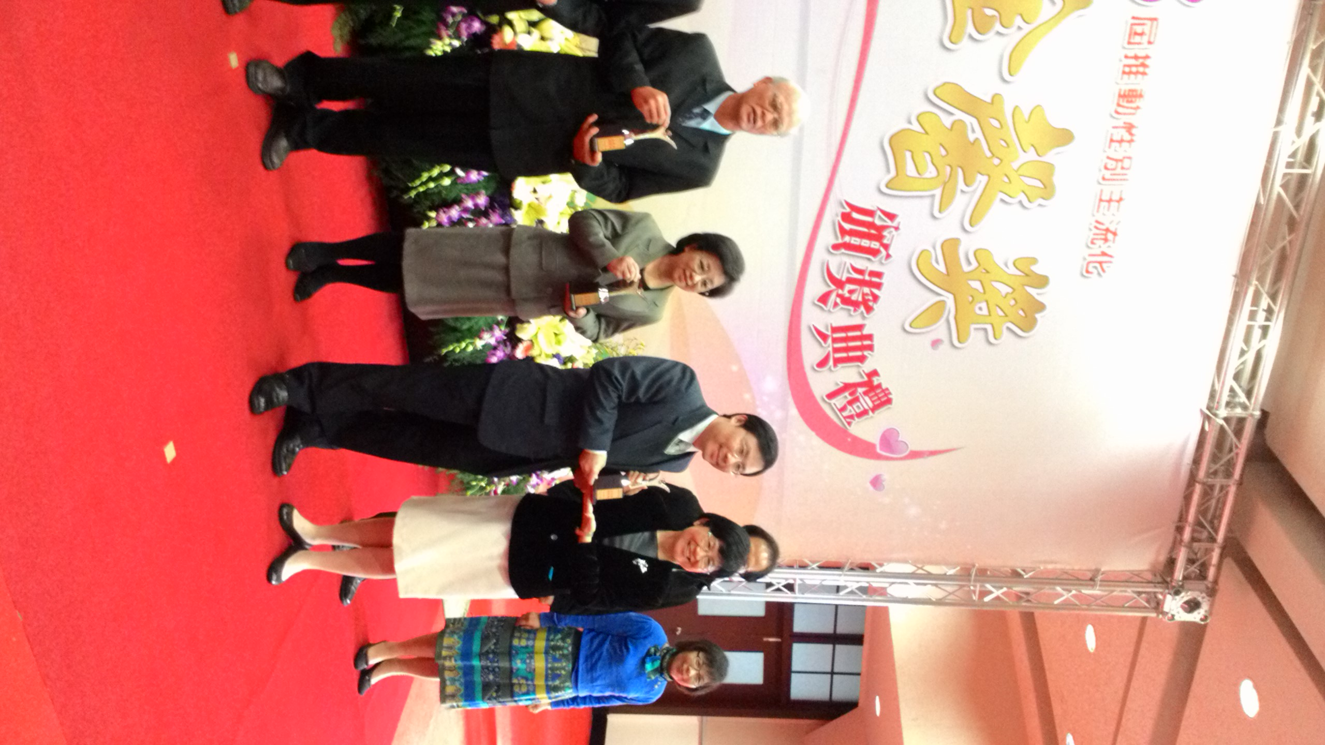
行政院馮政務委員燕(右)頒金馨獎團體獎獎座予能源局林局長全能(左)

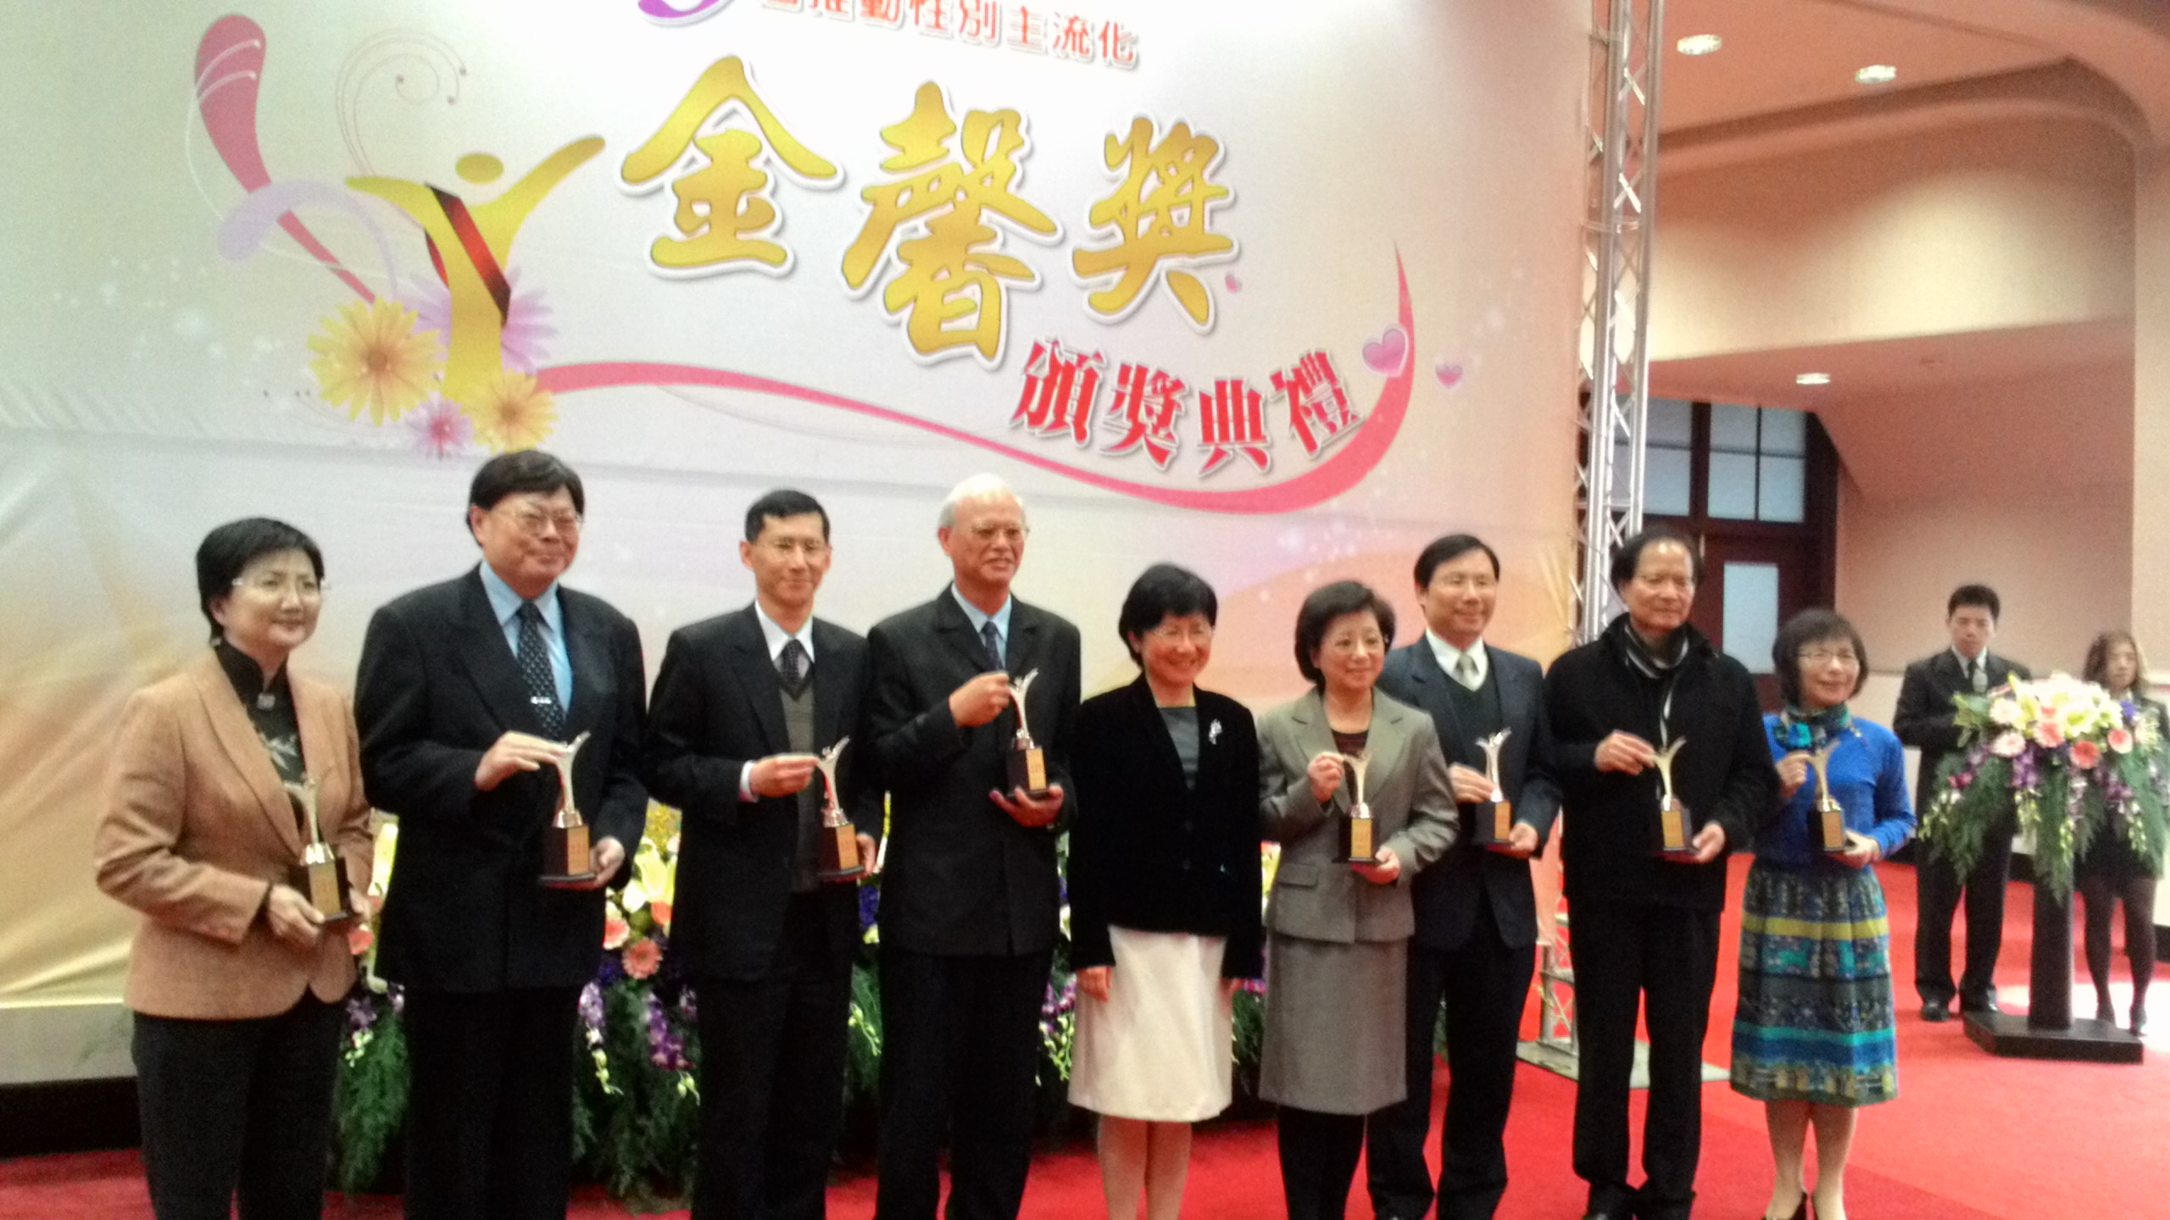
行政院馮政務委員燕與受獎代表合影

